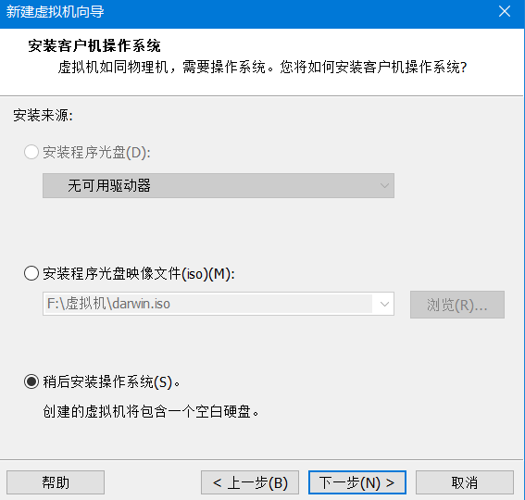

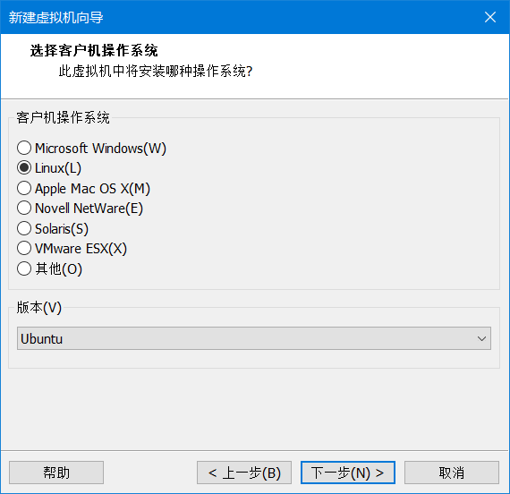

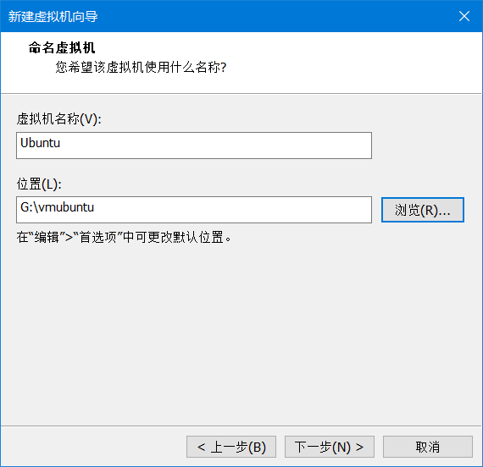

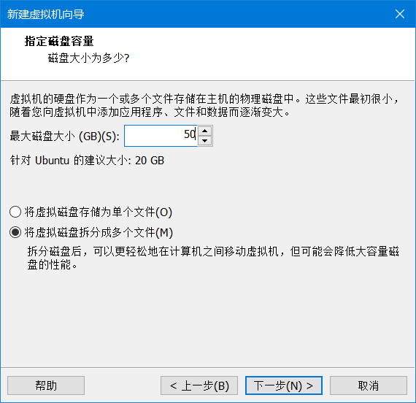



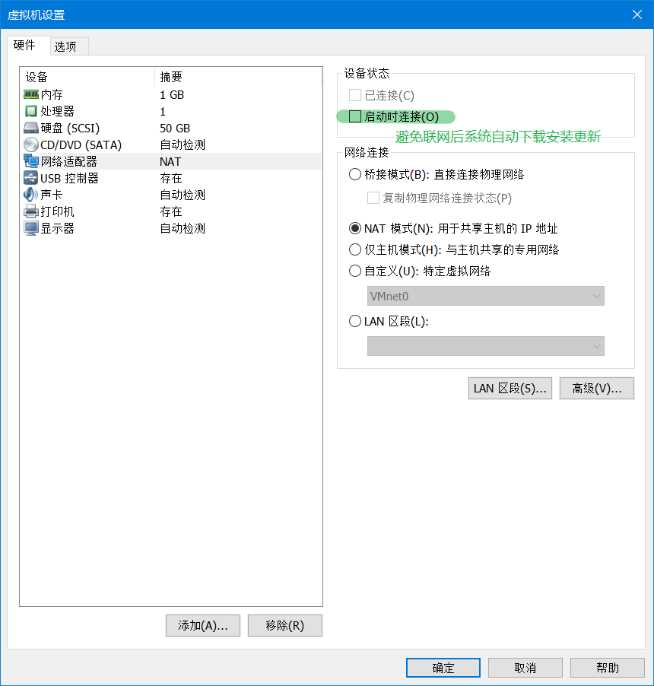

安装Ubuntu时不要VM中联网

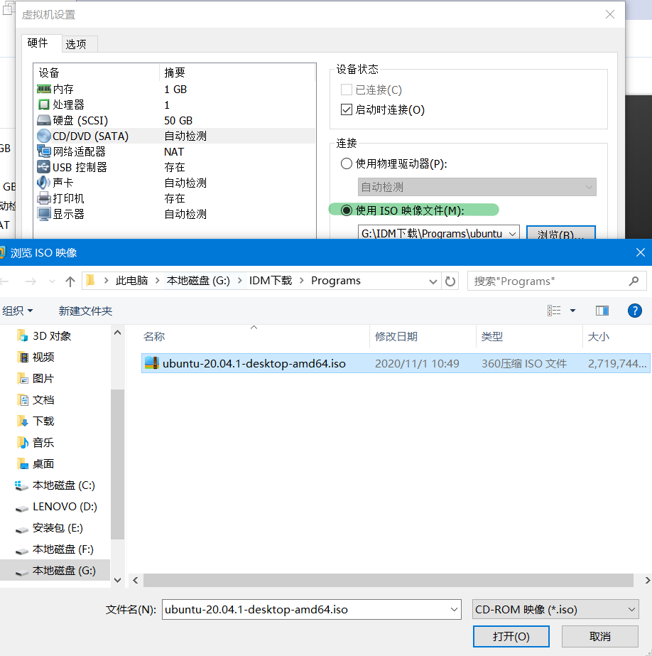

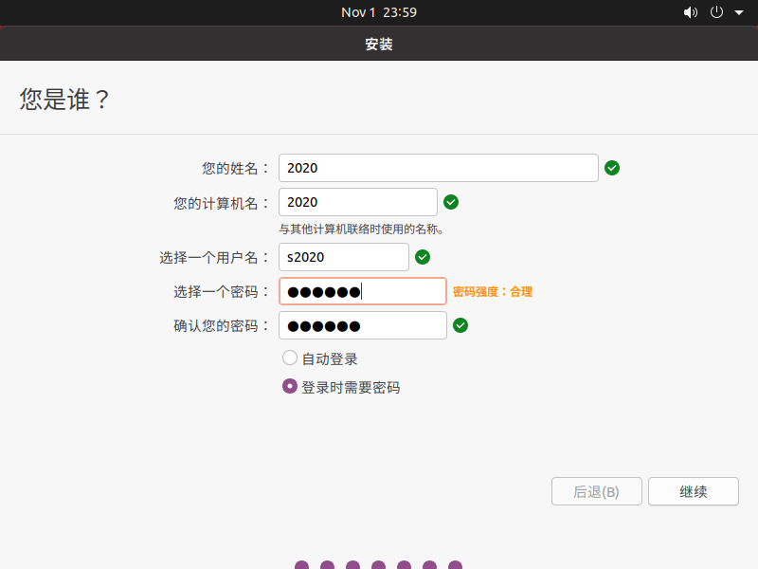

安装成功后，连接网络

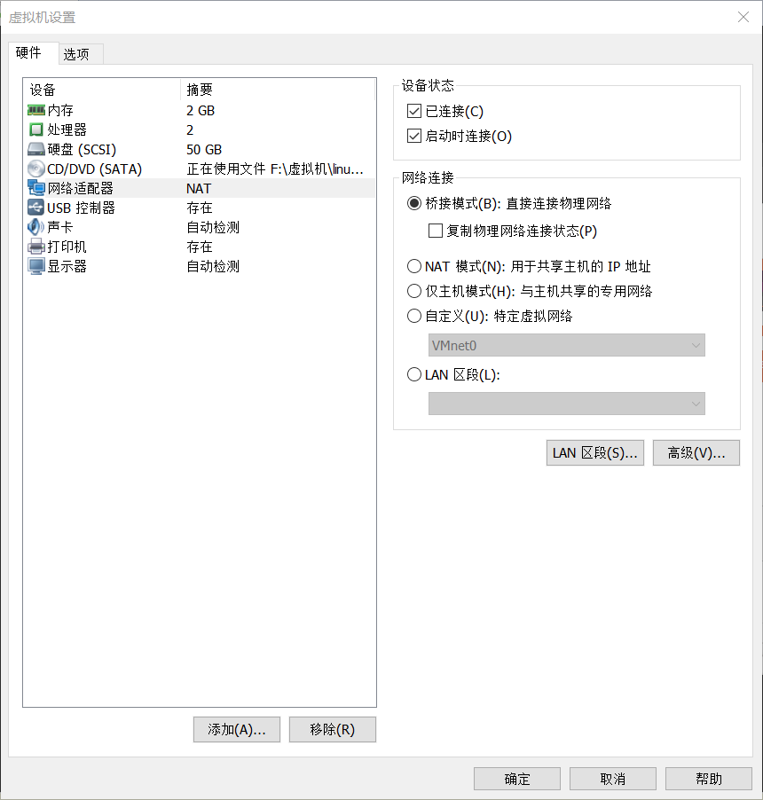

NAT(网络地址转换模式):默认使用VMnet8，提供DHCP服务

        在NAT模式下，宿主计算机相当于一台开启了DHCP功能的[路由器](http://www.2cto.com/net/router/" \t "_blank)，而虚拟机则是内网中的一台真实主机，通过路由器(宿主计算机)DHCP动态获得网络参数。因此在NAT模式下，虚拟机可以访问外部网络，反之则不行，因为虚拟机属于内网。

        使用NAT模式的方便之处在于，我们不需要做任何网络设置，只要宿主计算机可以连接到外部网络，虚拟机也可以。

        NAT模式通常也是大学校园网Vmware最普遍采用的连接模式，因为我们一般只能拥有一个外部IP。很显然，在这种情况下，非常适合使用NAT模式。

将vmware tools.tar.gz提取到主目录

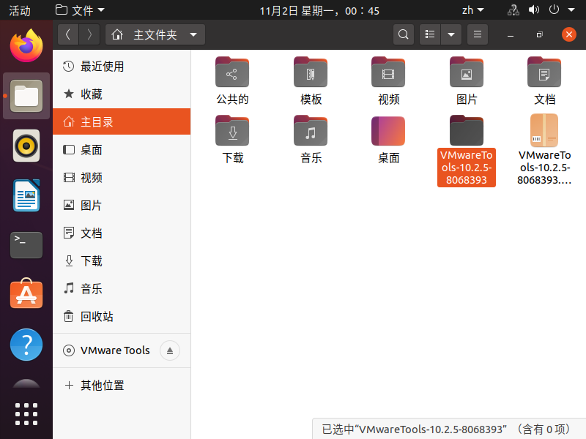

打开终端，输入



之后便可以一路回车。

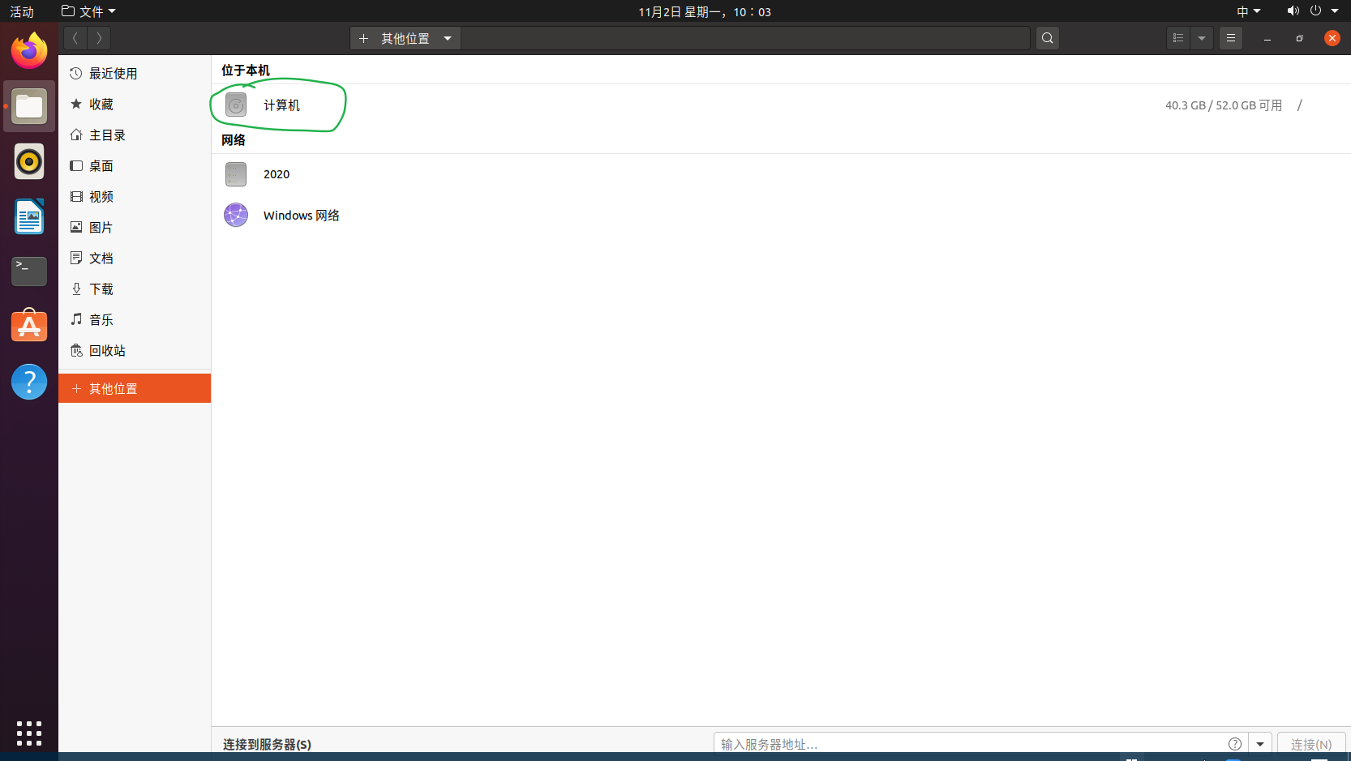

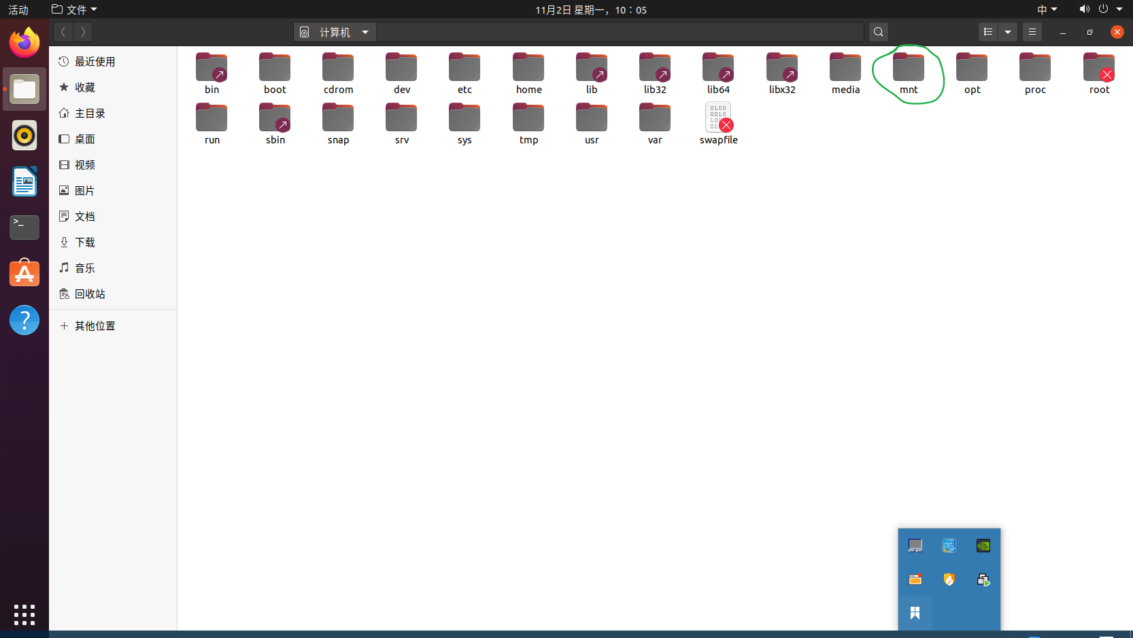

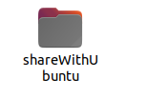

在虚拟机运行状态下，更改共享文件选项

在Ubuntu中经常会出现无网络，首先查看右上角是否有网络连接标志，若没有则在终端中执行sudo service network-manager start